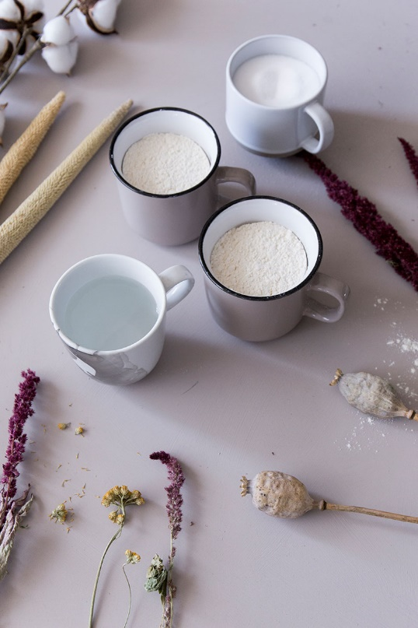
OKRASKI IZ SLANEGA TESTA

ZA TESTO POTREBUJEMO: 2 skodelici moke,
1 skodelico soli,
1 skodelico vode,
1 čajno žličko olja
OSTALE POTREBŠČINE: - cvetovi, listi, zelene vejice
- okrasni trak ali vrvica ali volna

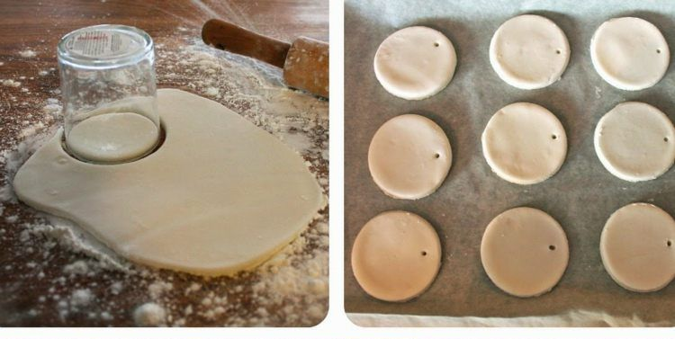
- Iz sestavin zgneti testo in ga razvaljaj na tanko. S pomočjo kozarca izreži kroge ali pa oblikuj jajčaste oblike.
Naredi luknjice s palčko ali
zobotrebcem.

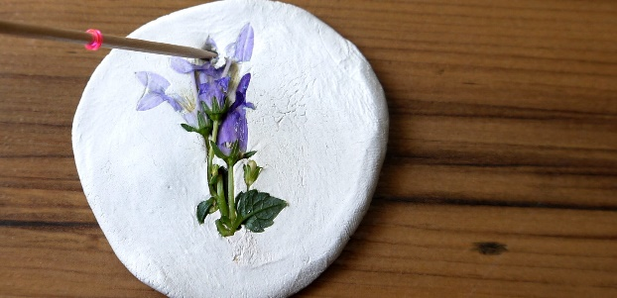
- Na vsako izrezano obliko položi izbrane rastline (liste, cvetove…). Uporabi domišljijo.
